

**Introdução à Ciência da Computação - 113913**

**Gabarito Prova 1.4 – Tipo A**

**Observações:**

* São 20 amostras de entrada e cada amostra de saída correta vale 0.5 ponto.

**Gabarito**

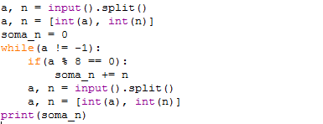

|  |  |
| --- | --- |
| **Amostras de Entrada** | **Amostras de Saída** |
| 7 -1  16 1  4 3  -1 5 | 1 |
| 6 -1  24 -15  -4 3  -1 60 | -15 |
| -5 -5  -24 -15  -40 -3  -1 -1 | -18 |
| 46 -3  48 3  -1 0 | 3 |
| 0 80  8 4  -80 -80  -1 16 | 4 |
| -16 4  16 -4  5 15  -1 -14 | 0 |
| 8 48  -1 4 | 48 |
| 0 0  -1 4 | 0 |
| -2 -1  -1 -2 | 0 |
| 5 5  3 3  4 4  8 16  17 18  -1 8 | 16 |
| 8 80  24 4  6 -1  0 -80  -4 -4  -1 8 | 4 |
| 8 3  -8 -3  40 0  -1 8 | 0 |
| 10 -1  3 3  5 5  -1 888 | 0 |
| 11 4  -8 7  -9 90  56 -1  -1 56 | 6 |
| 19 20  16 20  15 18  -1 -15 | 20 |
| -5 -8  -16 4  -20 -24  -25 -30  -1 44 | 4 |
| -24 24  -25 25  -30 10  -32 -24  -1 24 | 0 |
| -15 16  55 54  89 91  76 74  -1 0 | 0 |
| -16 4  -8 4  -1 16 | 8 |
| -512 88  -1024 166  -2056 4  -31457 2  -36 -36  1 -1  -1 1 | 258 |